Дистанционное
задание для учащихся

ФИО педагога: Игошева Мария Владимировна
Программа: «Мир эстрадного танца»

Объединение: Хореография

Дата занятия по рабочей программе: 29.09.2020 г.

Тема занятия: Танцевальная азбука
Задание: Разучить комплекс упражнений
Материалы:
Порядок выполнения:

На занятиях музыкальной ритмикой применяют средства хореографии (позиции рук, ног, основные движения по позициям) для формирования школы движений, совершенствования координации, развития ритмичности движений, укрепления мышц ног и туловища, а также как основные исходные положения.
Начинают осваивать хореографические упражнения с позиций рук. Различают четыре основные позиции:
- подготовительная позиция рук, служащая исходным положением. В этом положении руки опущены вниз, локти слегка согнуты и обращены в стороны, ладони вверх;
- 1-я позиция - руки впереди на высоте диафрагмы, ладони обращены к туловищу, локти округлены и обращены в стороны, плечи опущены, пальцы одной руки на расстоянии 5 - 10 см. от пальцев другой;
- 2-я позиция - округленные руки разведены в стороны и находятся несколько ниже плеч и немного впереди туловища, локти по сравнению с 1-ой позицией несколько выпрямлены и обращены назад, ладони обращены друг к другу;
- 3-я позиция - руки вверху (в поле зрения), кисти и локти находятся несколько впереди лица и обращены в стороны, ладони вниз.
Комплекс примерных упражнений для рук.
1. И.п. - стойка руки в подготовительном положении, голова опущена.
Музыкальный размер 4/4, 8 тактов на упражнение
1-2 такты - руки в первую позицию, голову прямо;
3-4 такты - руки в третью позицию, голову приподнять;
5-6 такты - руки в первую позицию, голову прямо;
7-8 такты - руки в подготовительное положение, голову опустить
9 - 16 - повторить упражнения.
2. И.п. - тоже.
Музыкальный размер 3/4, 4 такта на упражнение
1-й такт - руки в первую позицию, голову прямо;
2-й такт - руки во вторую позицию, голову направо;
3-й такт - повернуть ладони вниз (к полу), голову прямо;
4-й такт - руки в подготовительное положение, голову вниз;
5 - 8 - повторить упражнение с поворотом головы налево.
3. И.п. - стоя в третьей позиции правая перед левой, руки в
подготовительном положении.
1 - правую руку в первую;
2 - правую руку во вторую;
3 - правую руку в третью;
4 - и.п.;
5 - 8 - тоже с левой рукой.
4. И.п. – тоже.
1 - руки в первую;
2 - руки во вторую;
3 - руки в третью;
4 - и.п. Повторить 8 раз
5. И.п. - тоже.
1 - правая рука в первую;
2 - левая рука в первую;
3 - правая рука в третью;
4 - левая рука в третью;
5 - правая рука во вторую;
6 - левая рука во вторую;
7 - правая в подготовительную;
8 - и.п. Повторить 4 раза.

Упражнения для кистей рук

- сгибание кистей вниз вверх
- отведение кистей вправо влево
- кружение кистями наружу и внутрь
Упражнение надо выполнять не торопливо, но с максимальной амплитудой. Каждое упражнение выполнять 2-3 мин. При исполнении движений, предплечья должны оставаться неподвижны, плечи не поднимаются.
✅ Учитывая, что не у всех детей достаточно подвижны фаланги пальцев рук, рекомендуется упражнения, которые помогут руке быть подвижной, отзывчивой. Постепенное выпрямление и сгибание пальцев и кистей рук (кошка выпускает когти).
Исходное положение: руки согнуты в локтях, ладони вниз, кисти сжаты в кулачках и отогнуты вверх. Постепенно с усилием выпрямлять все пальцы верх и развести их до предела (кошка выпускает когти), затем без остановки вернуть кисти в исходное положение, постепенно снимая напряжение и делая упражнение более мягко.

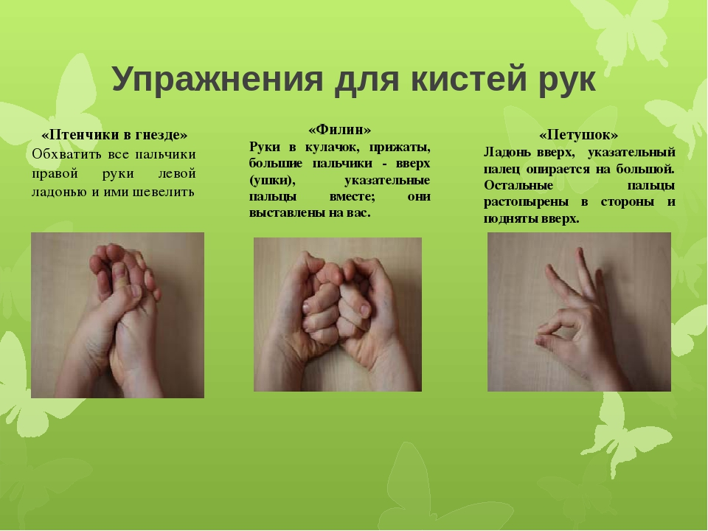

Упражнения для пальцев рук

